Степень удаленности: Эрдёш

Базовый уровень / Средний уровень / Углубленный уровень

1) Данная ниже сетевая диаграмма показывает расстояние в милях между некоторыми городами. Скопируйте и завершите дорожную карту, чтобы показать кратчайшие расстояния между городами.
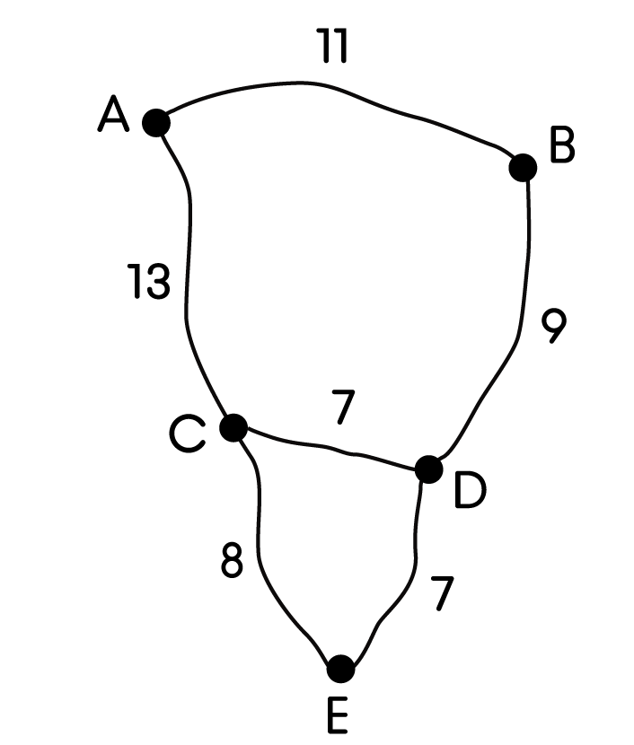
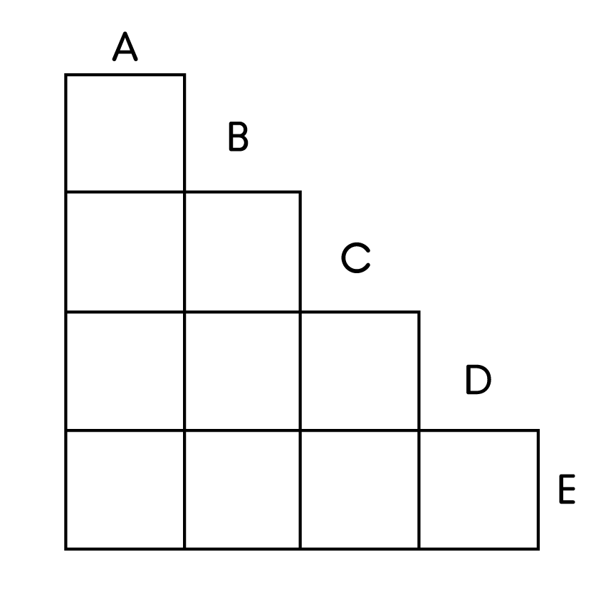

2) Карта показывает расстояния между четырьмя городами, которые соединены шестью дорогами.
Заполните недостающие расстояния в карте из дорожной карты.
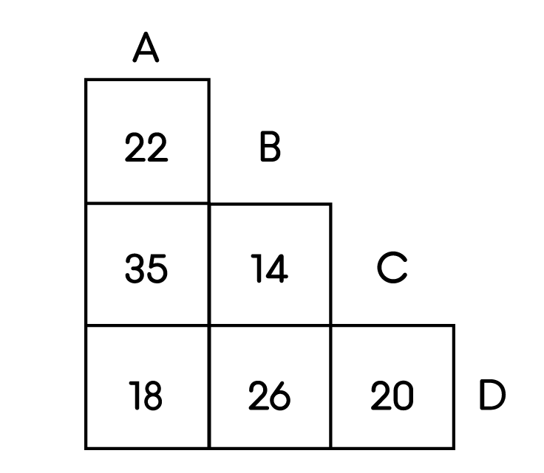
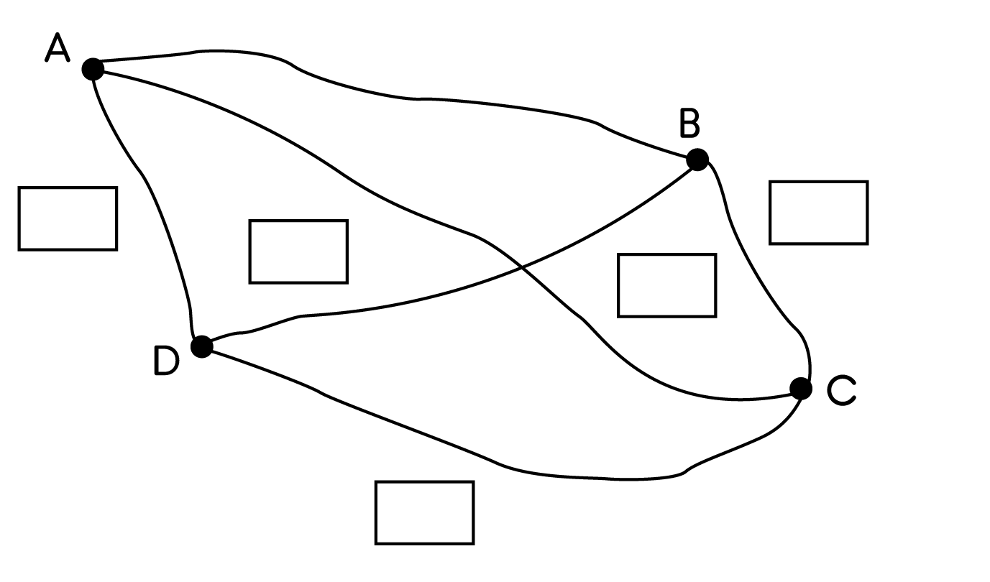

Ответы

Базовый уровень / Средний уровень / Углубленный уровень

1)
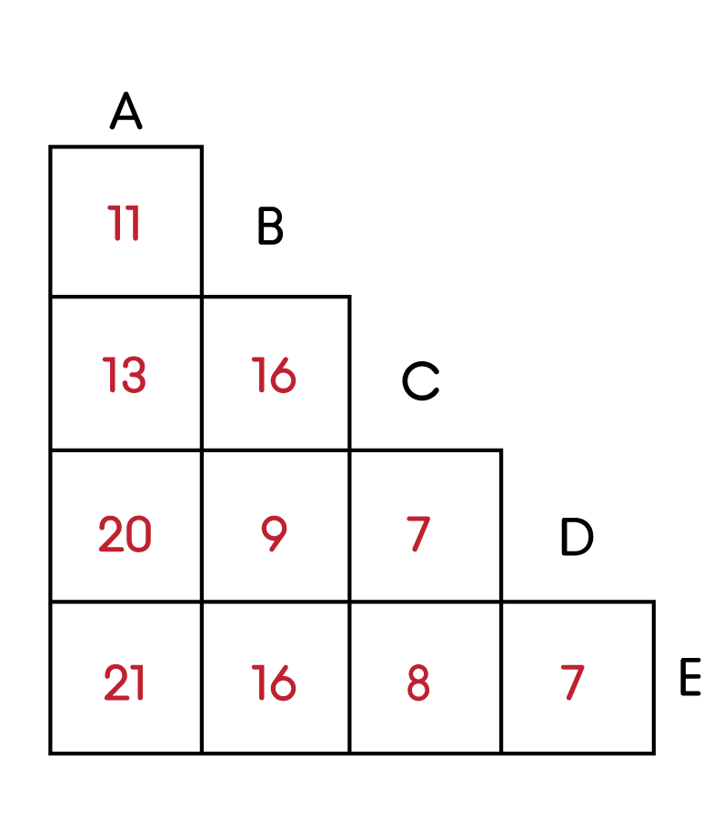

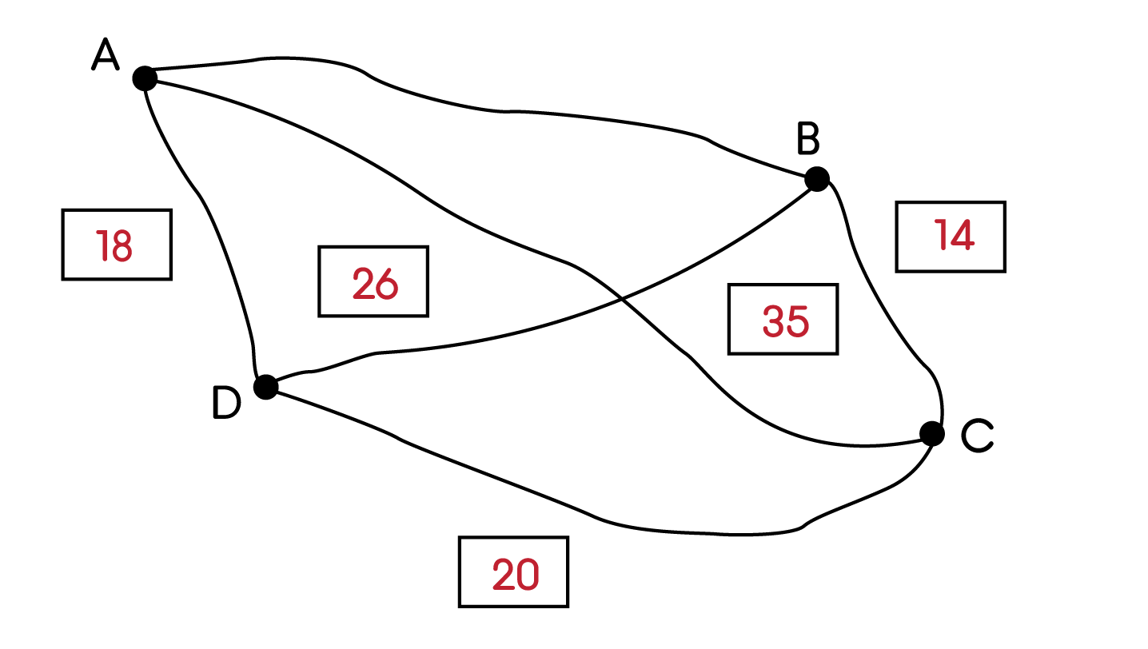
2)

